**Lista 1 de lógica de programação**

**Requisitos:**

1. **A lista deve ser feita de forma INDIVIDUAL e em SALA DE AULA**
2. **Deve ser feita em português estruturado**
3. **Individual**
4. Analise os algoritmos abaixo e diga o que será impresso na tela ao serem executados:

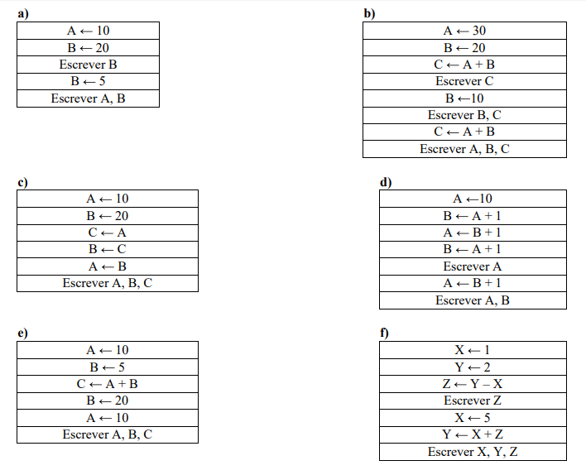

1. Faça um algoritmo que leia três notas de um aluno, calcule e escreva a média final deste aluno. Considerar que a média é ponderada e que o peso das notas é 2, 3 e 5. Fórmula para o cálculo da média final é:

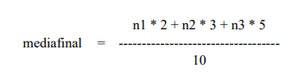

1. Escreva um algoritmo que armazene o valor 10 em uma variável A e o valor 20 em uma variável B. A seguir (utilizando apenas atribuições entre variáveis) troque os seus conteúdos fazendo com que o valor que está em A passe para B e vice-versa. Ao final, escrever os valores que ficaram armazenados nas variáveis.
2. Ler uma temperatura em graus celsius e apresentar o valor convertido em fahrenheit.
3. Calcule e mostre o volume de uma caixa retangular através da formula:

VOLUME = COMPRIMENTO*LARGURA*ALTURA